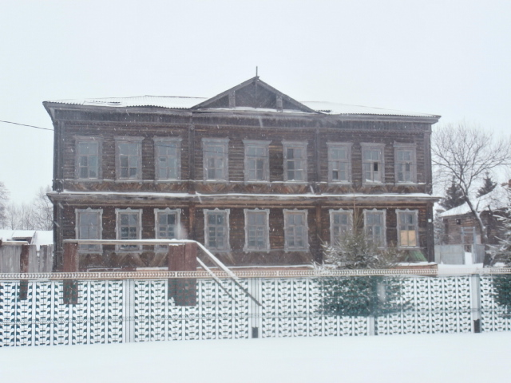

Старое здание МБОУ « Хорновар- Шигалинской СОШ» имени Героя Советского Союза П.С.Юхвитова 1898 года постройки.С 1903 г именовалась как второклассная, церковноприходская, образцовая. Здание занесено в список культурных объектов РТ. Требует капитального ремонта. Может являться ценным туристическим объектом. Выпускниками стали 5 героев: герои Гражданской войны Космовский Иван Сергеевич и Крепков Петр Егорович, дважды Герой Социалистического труда, Министр авиационной промышленности Дементьев Петр Васильевич, Герой Советского Союза Юхвитов Петр Сергеевич, чье имя носит школа начиная с 1965 года, Герой Социалистического труда, гидростроитель Немасев Сергей Егорович и множество знаменитых чувашских писателей, поэтов, а так же ученых и других знаменитостей.

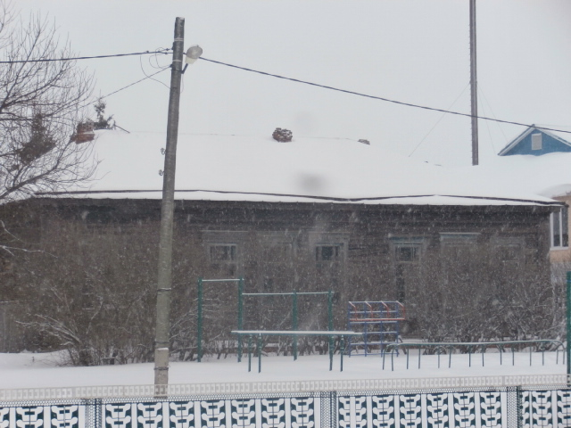
Квартира Фиалковых. Николай Константинович Фиалков – первый заведующий школой. Здесь родился и рос Дмитрий Николаевич Фиалков, 30 сентября 1909 – доктор географических наук, профессор (1966), Почетный член Русского Географического общества, Российского Астрономо-Геодезического общества, Всероссийского общества охраны природы, Заслуженный работник геодезии и картографии Российской Федерации.
Во время войны майор Фиалков спас и вывез из Германии бесценные документы, которые ныне хранятся в Омском краеведческом музее.

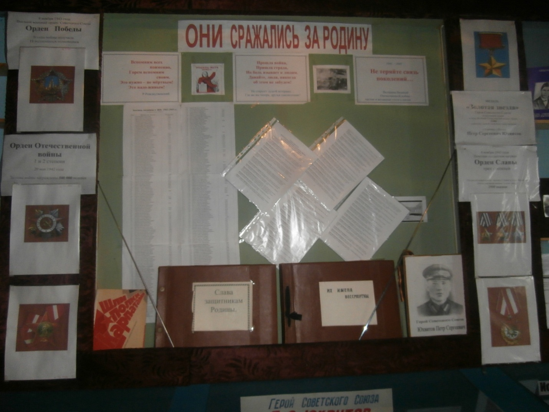
Экспозиция музея, посвященная Великой Отечественной Войне.
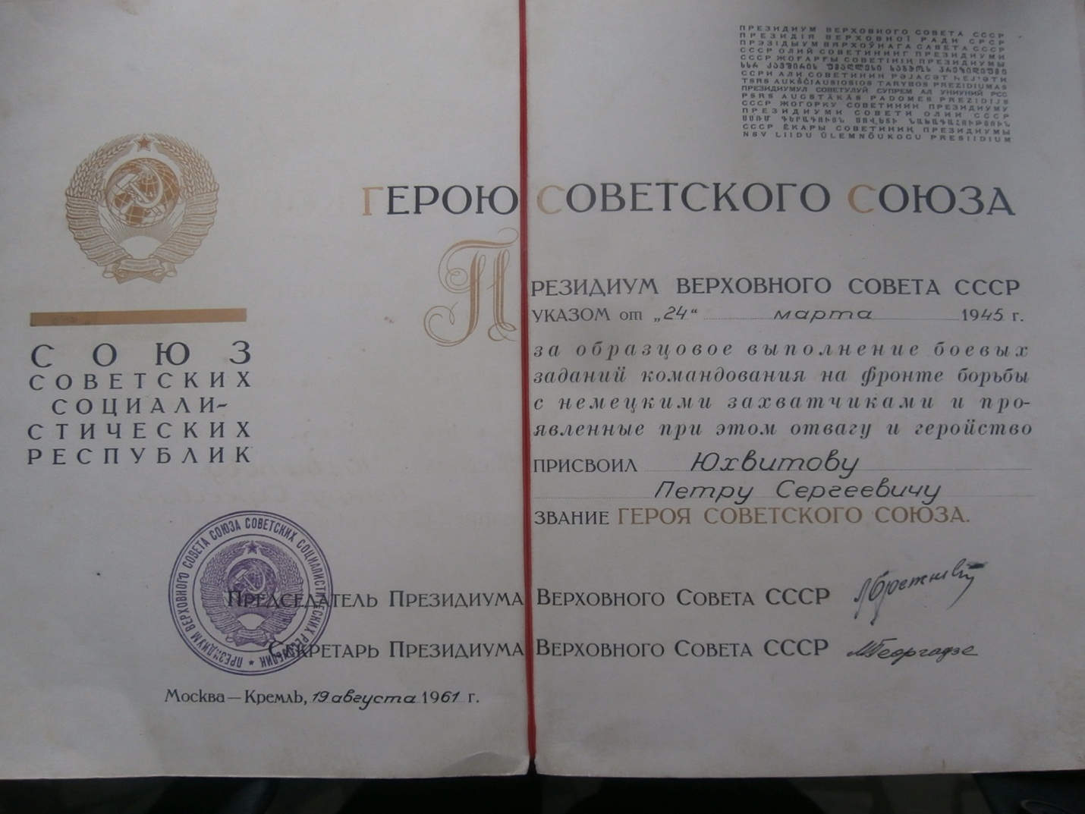
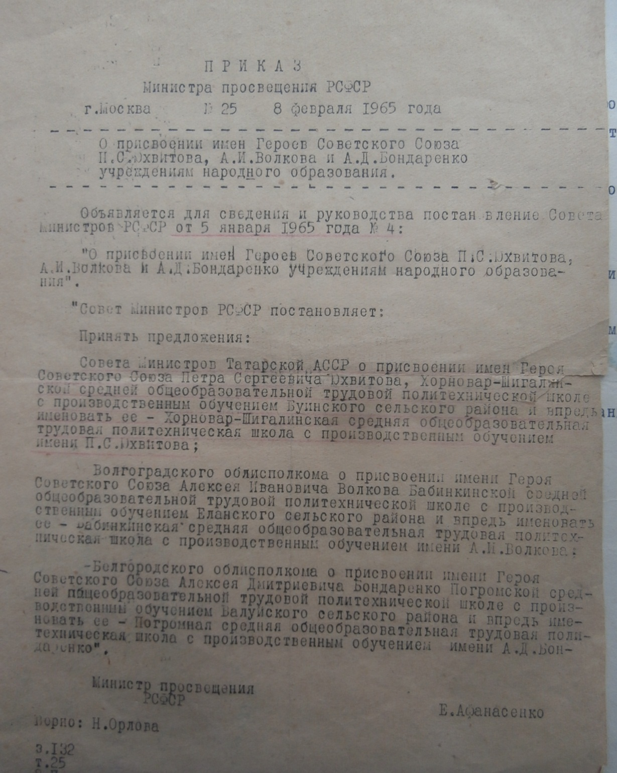
Приказ Министра просвещения РСФСР

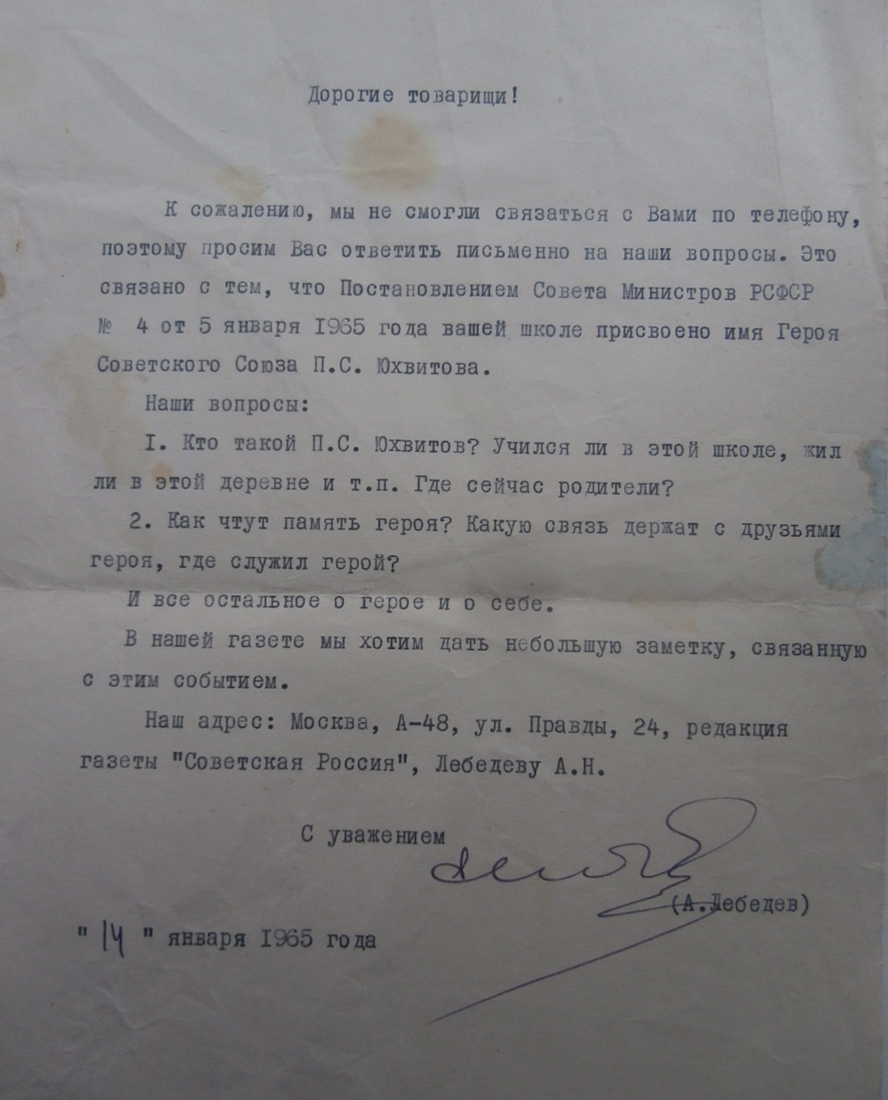
Письмо из редакции газеты Советская Россия

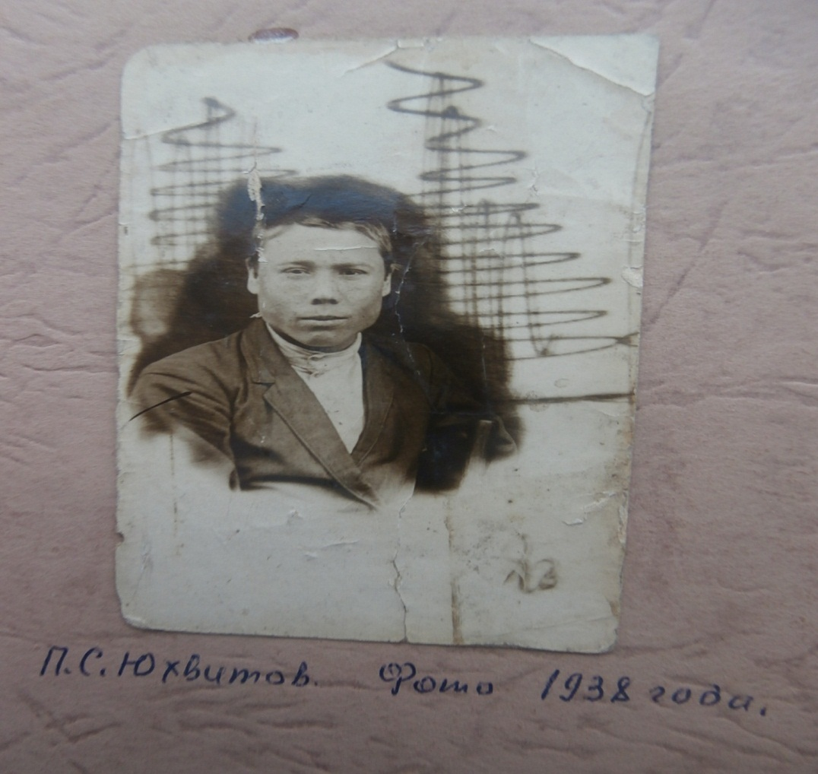
В 1938 г Юхвитов П.С начал учительскую деятельность в с. Ильмово.
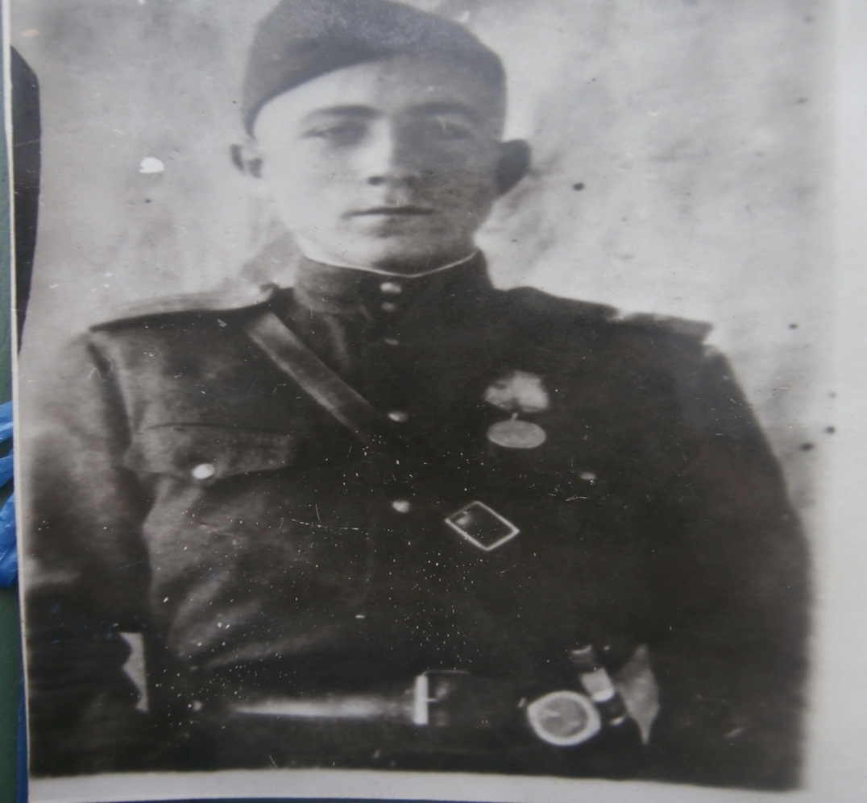
Однополчанин Юхвитова П.С. – Савченко А.Е
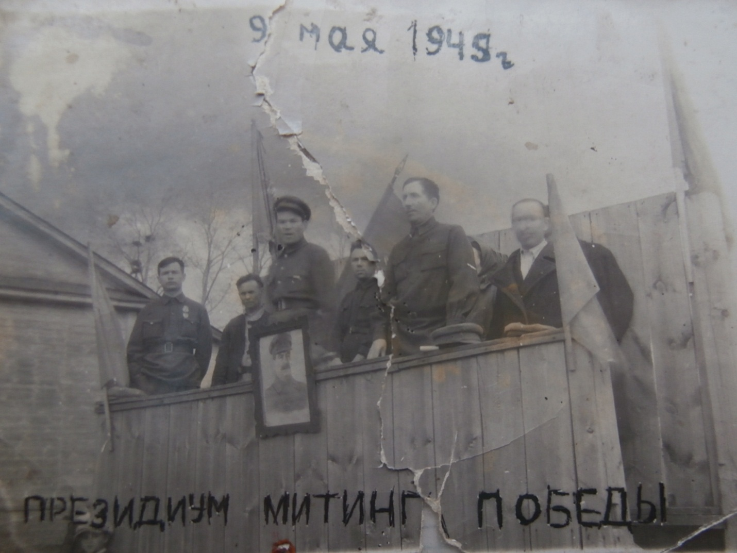
На фотографии учителя школы в годы войны, а так же председатель сельского Совета – Никифоров И.Н, обучавший в начальной школе Героя Советского Союза Юхвитова П.С, а так же дважды Героя Социалистического Труда, Министра авиационной промышленности Дементьева П.С.

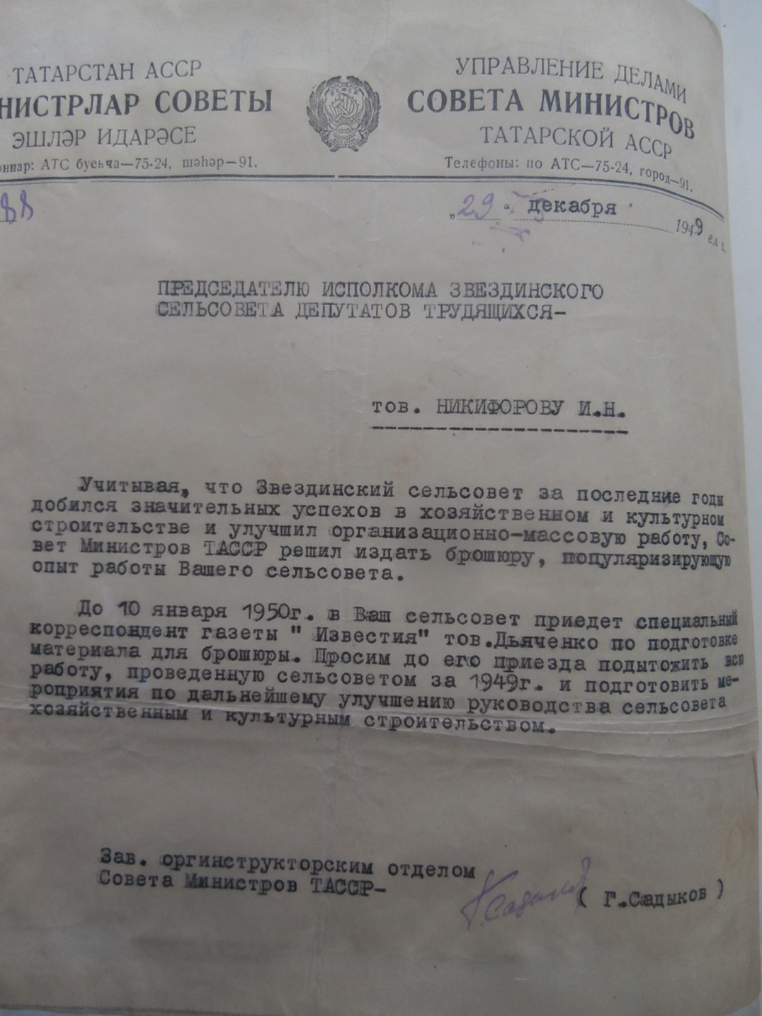
Письмо-телеграмма с управления делами Совета Министров ТАССР, 1949 г.

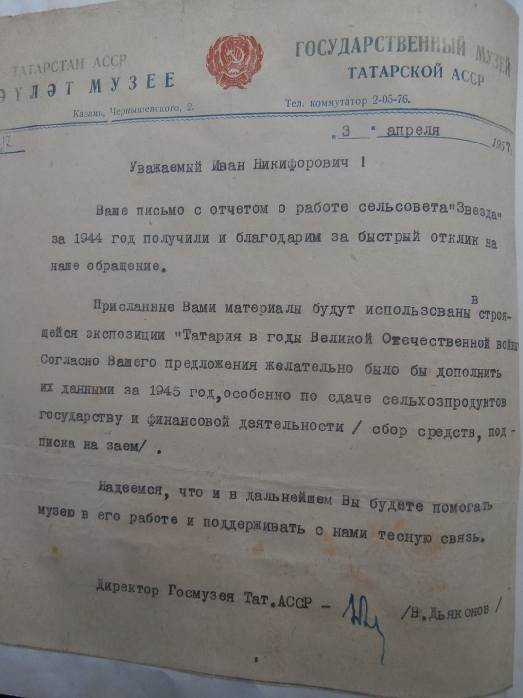
Письмо из Государственного музея ТАССР

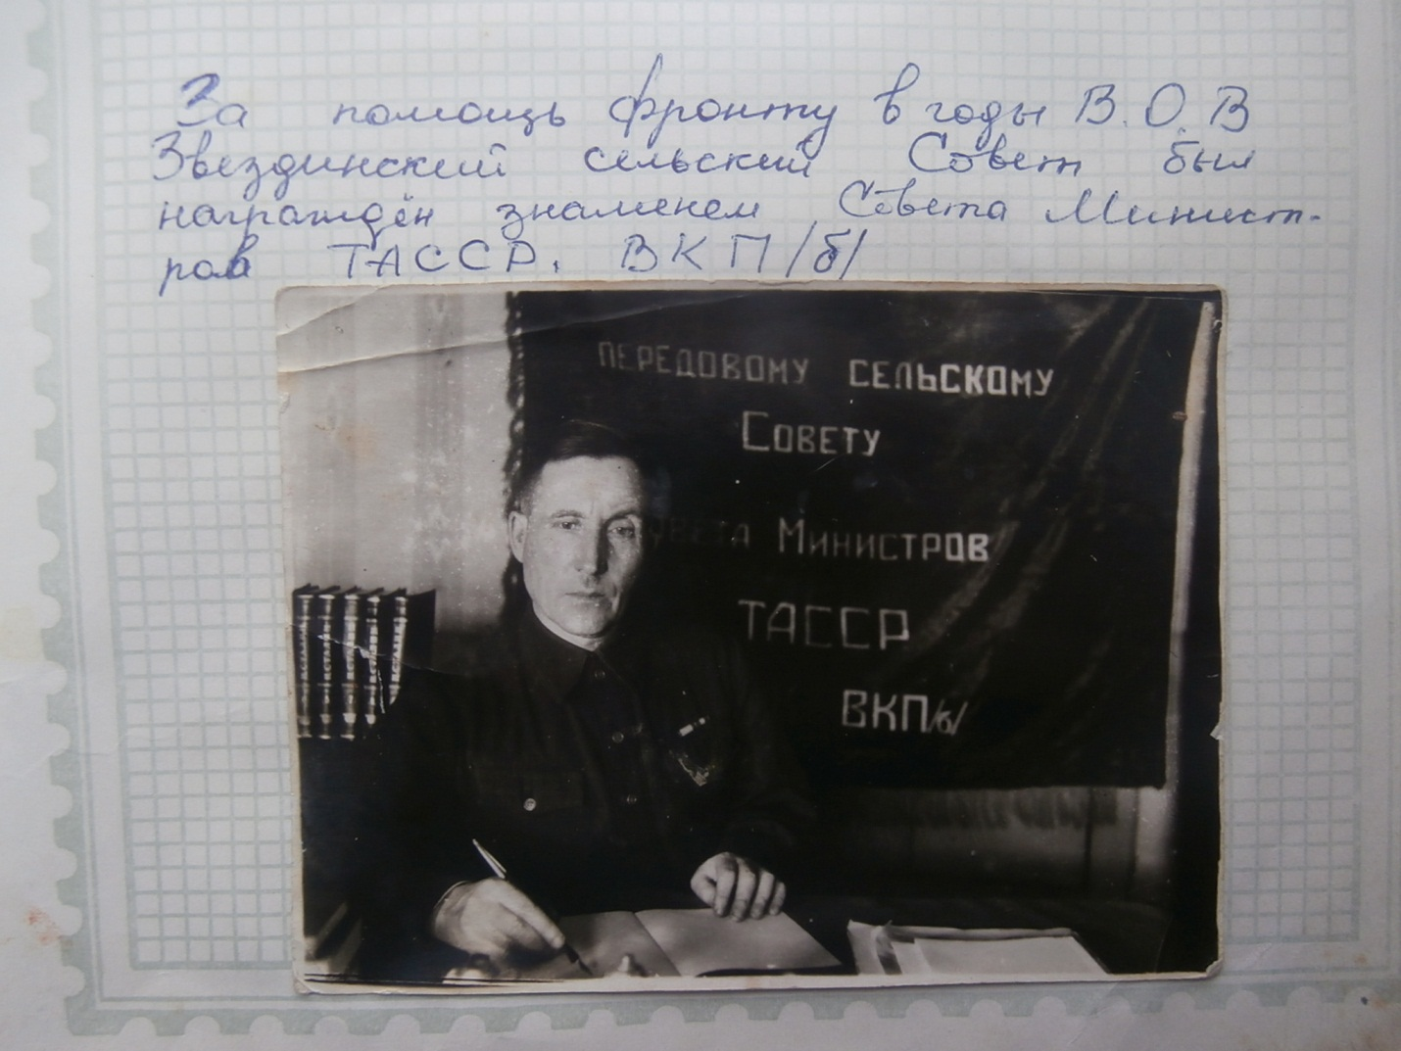
На фоне знамени – председатель сельского Совета Никифоров И.Н.
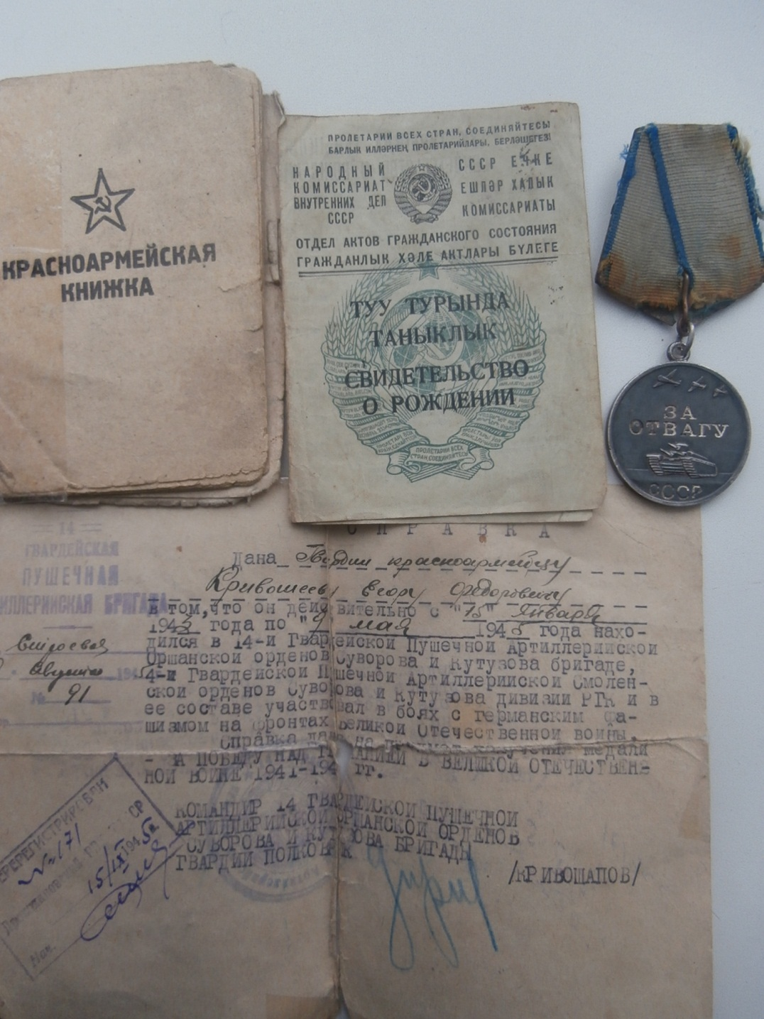
Данные документы и медаль принадлежали ветерану войны Кривошееву Е.Ф
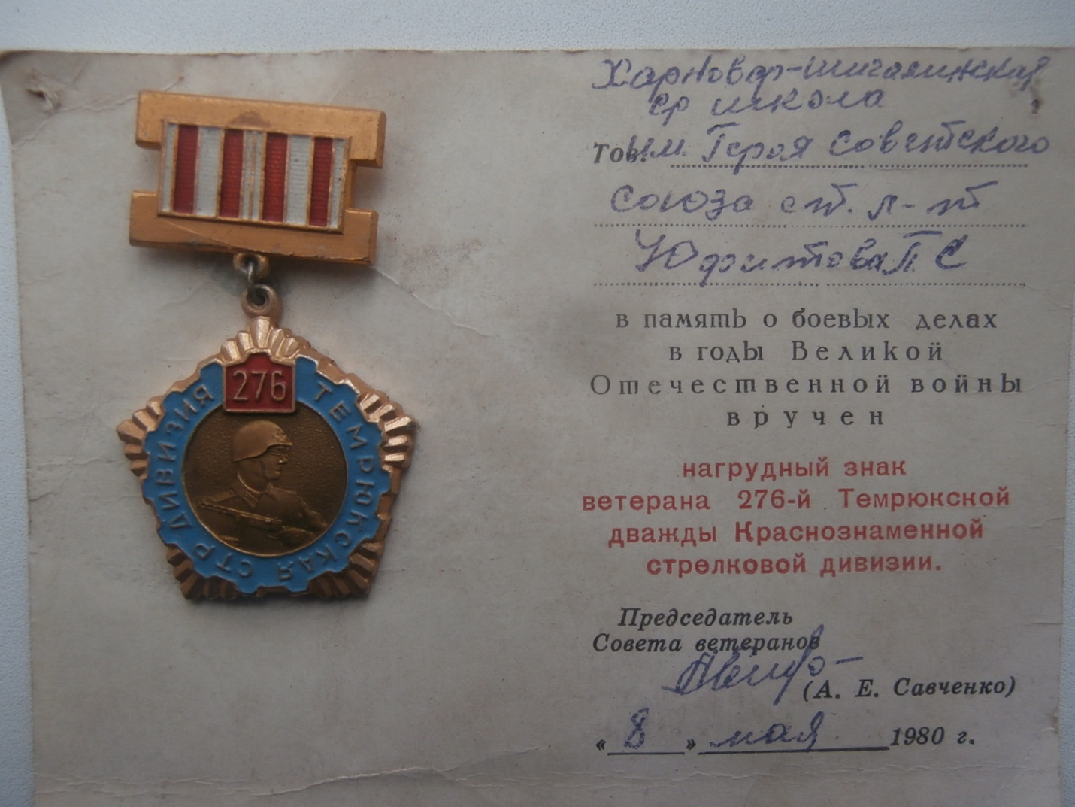
Данный знак был вручен ветеранами во время поездки делегации школы к местам боевой Славы Юхвитова П.С. на Западную Украину, Ивано Франковскую область, Галичский р-н, с. Кинашево.

